**MODUL**

**SOFTWARE TESTING SIMPLE (SOFTWARE QUALITY ASSURANCE)**

**MEMBUAT *ENVIRONMENT***



Oleh

|  |  |  |
| --- | --- | --- |
| Nama | : | Ihsan Dika |
| NIM | : | 1957301047 |
| Kelas | : | TI 4B |
| Dosen Pembimbing | : | Musta’inul Abdi, SST., M.Kom. |

**PROGRAM STUDI TEKNIK INFORMATIKA**

**JURUSAN TEKNOLOGI INFORMASI DAN KOMPUTER**

**TAHUN 2022**

# LEMBAR PENGESAHAN

No. Praktikum : PKPL/4B/TI/2022

Judul : *Membuat Environment*

Nama : Ihsan Dika

NIM / Kelas : 1957301047/ TI 4B

Jurusan : Teknologi Informasi Dan Komputer

Prodi : Teknik Informatika

Tanggal praktikum : 06 Oktober 2022

Tanggal penyerahan : 26 Oktober 2022

Nilai :

|  |  |
| --- | --- |
|  | Buketrata, 26 Oktober 20212 |
|  | Dosen Pembimbing, |
|  |  |
|  | Musta’inul Abdi, SST., M.Kom.  NIP. 19911030 20190310 1 5 |

# PENDAHULUAN

## Tujuan

1. Mahasiswa dapat memahami cara membuat Environment dari menu Profiles pada Katalon Studio.
2. Mahasiswa dapat memahami cara mengambil nilai dari Profiles.
3. Cara mengatur Environment pada saat Test Eksecution.
4. Cara mengatur Environment pada Test Suite dan dan Test Suite Collection

## Dasar Teori

Apa itu Environment?

Environment adalah segala hal yang mendukung berkembangnya suatu perangkat lunak. Hal tersebut termasuk system operasi, database, dan tools yang digunakan dalam pembuatan perangkat lunak tersebut.

Apa itu Test Case?

Test case adalah rangkaian tindakan yang dilakukan oleh tester untuk melakukan verifikasi terhadap fitur atau fungsi tertentu dari sebuah perangkat lunak.

Apa itu Test Suite?

Test Suite adalah kumpulan dari beberapa Test Case untuk menguji program yang memiliki perilaku tertentu.

**BAB II  
PENGUJIAN**

**2.1 Tahapan Membuat *Environment***

1. Membuat *Test Case* Pada Katalon Studio dengan cara klik kanan>New>Test Case pada project yang telah dibuat

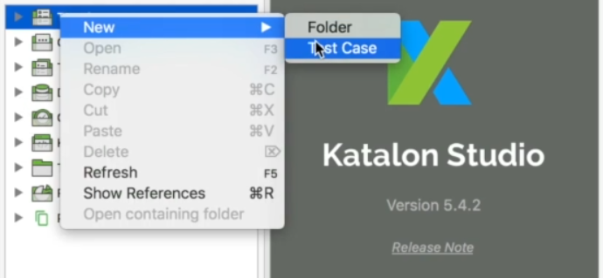

1. Memberikan nama pada *Test Case* baru

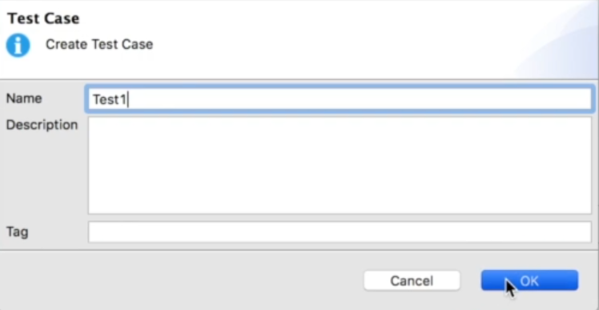

1. Record Pengujian melalui web dengan klik menu *Record Web* pada Katalon Studio

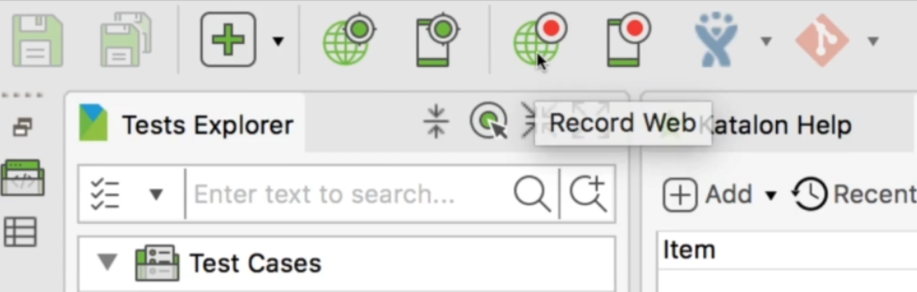

1. Masukkan link website yang akan dilakukan test

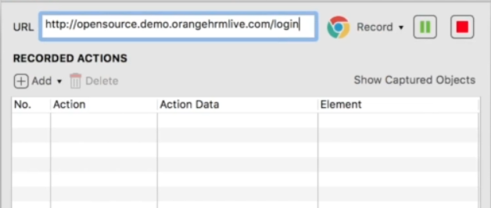

1. Login dengan memasukkan *Username* dan *Password* lalu klik tombol *Stop Recording*

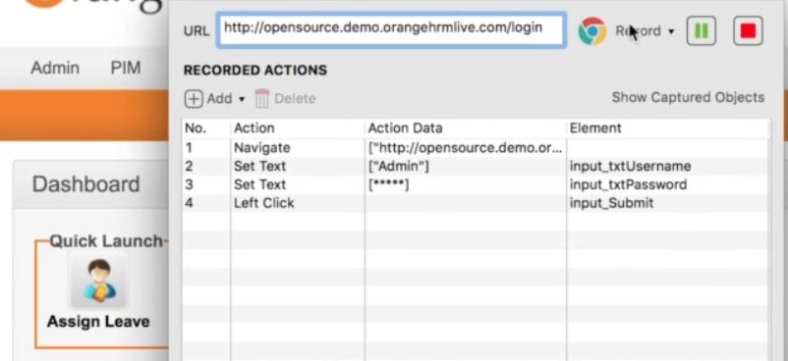

1. Setelah klik **OK** kita bisa meliaht Test yang telah dibuat meliputi buka browser, membuka URL tertentu, set Text yang merupakan Username dan Password dan klik submit lalu kita menutup Browser semua tercatat. Semua itu tercatat sampai kita melakukan Stop Record

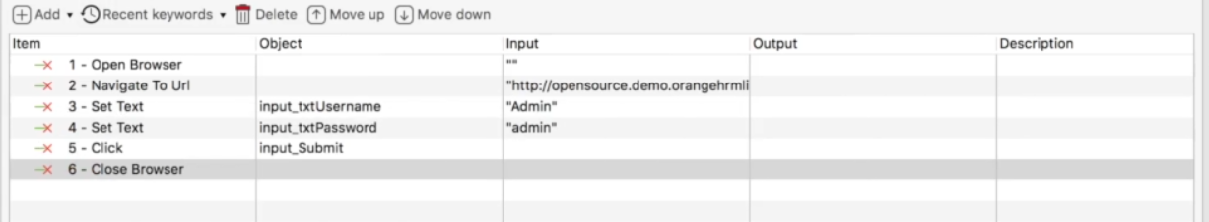

Di dalam test, kita mungkin punya Environment yang berbeda, seperti QA Environment, PreProd Environment, dan SandBox. Pada setiap Environment, memiliki nilai nilai yang berbeda. Sekarang kita akan menjalankan pengujian yang sama pada environment yang berbeda tersebut.

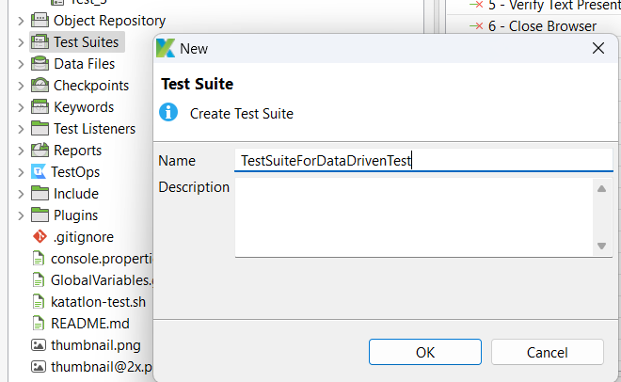

1. Pada default Profiles, masukkan nilai Url, username dan password dengan menggunakan “Add” lalu simpan.

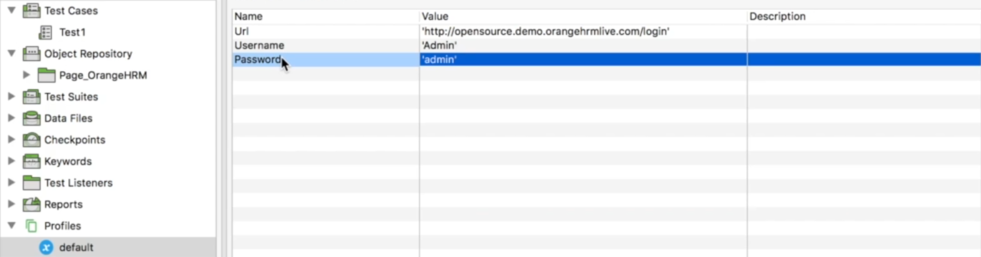

1. Pada Test Case nilai-nilai pada item di refer dari Profiles.

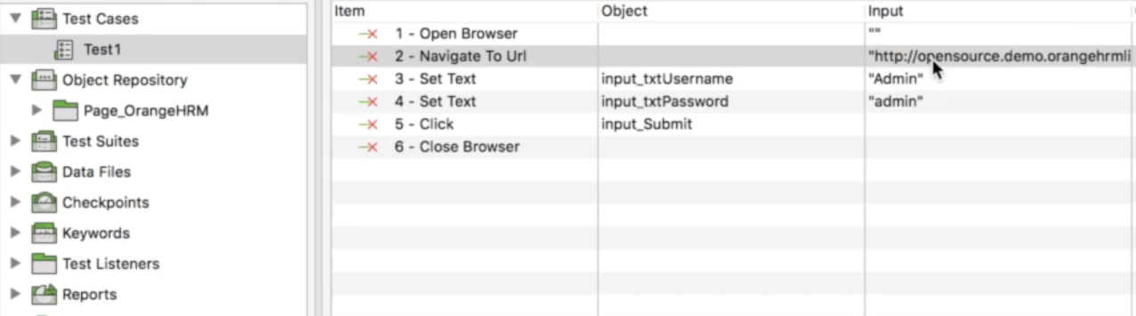

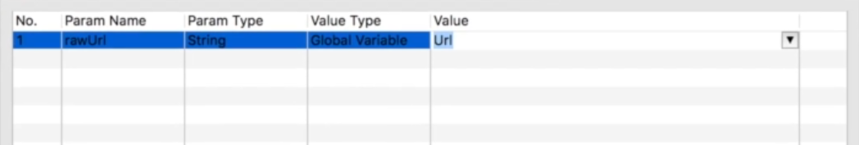

1. Pada Script Mode, ubah nilai variable menjadi nilai yang ada pada default profile.

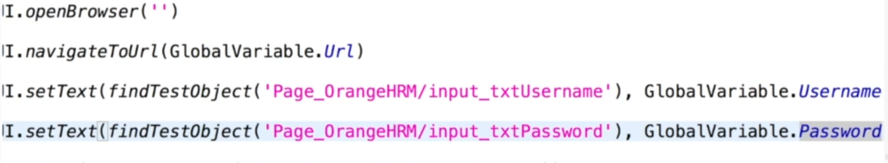

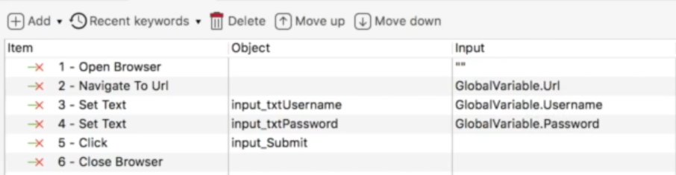

1. Salin default Profiles kemudian rename sesuai dengan Environmentnya

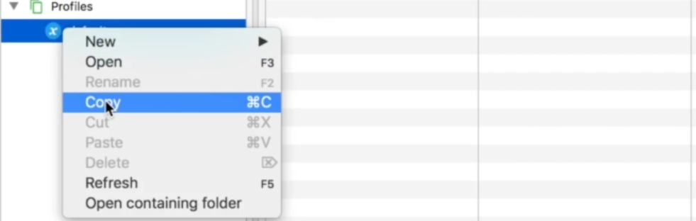

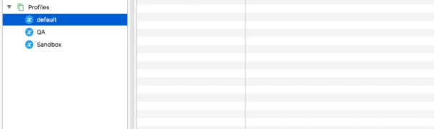

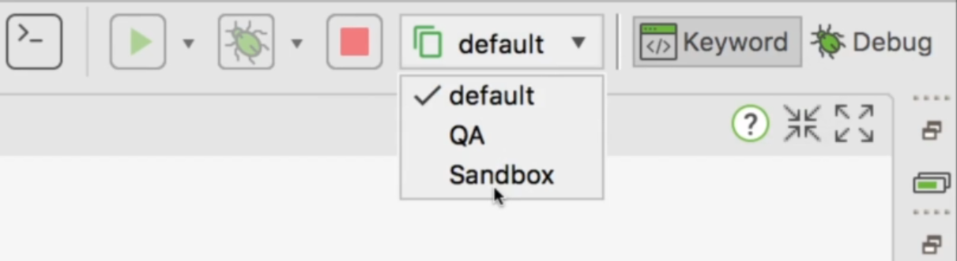

1. Membuat *Test Suite* baru.

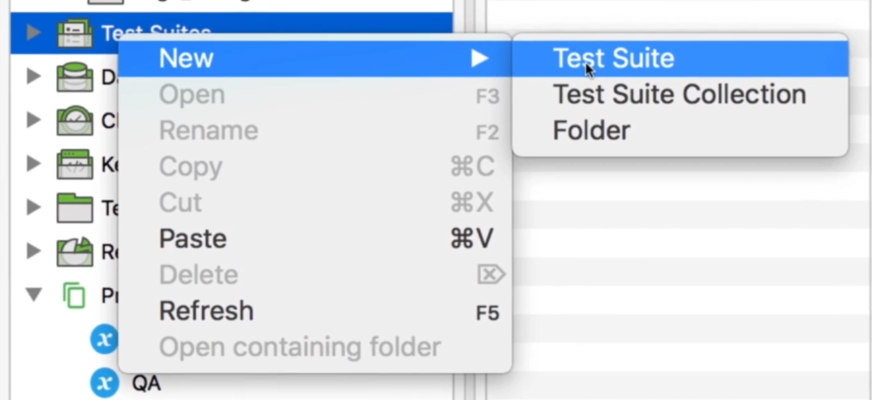

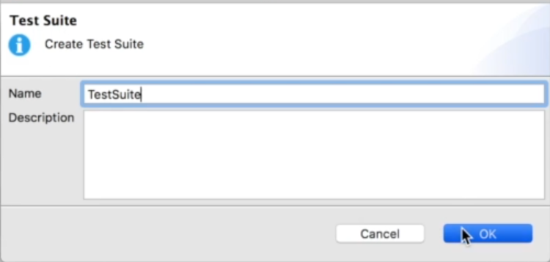

1. Menambahkan Test Case didalam Test Suite.

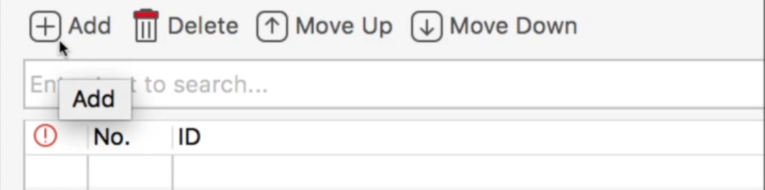

1. Klik pada Test case yang akan ditambahkan lalu klik OK

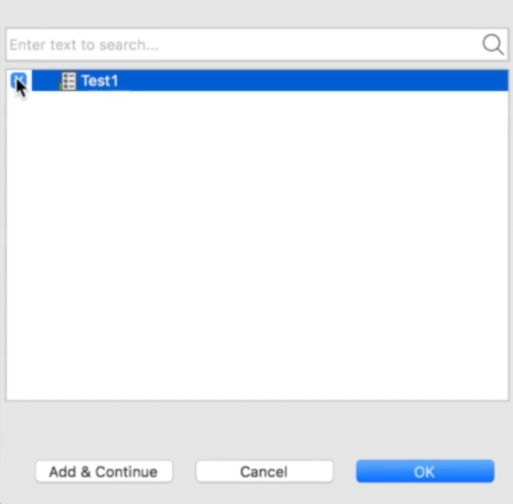

1. Pada saat Eksekusi *Test Case* Profiles atau Environment diambil dari tombol DropDown di atas.

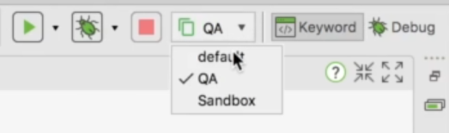

Namun, pada saat mengeksekusi Test Suite Collection caranya berbeda.

1. Membuat Test Suite Collection baru.

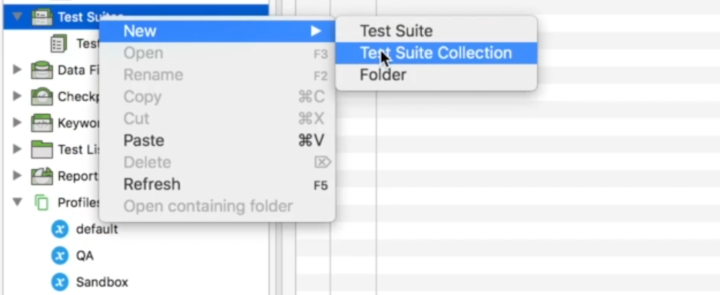

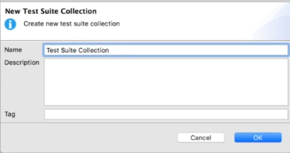

1. Tambahkan Test Suite pada Test Suite Collection. Lakukan sebanyak 2 kali.

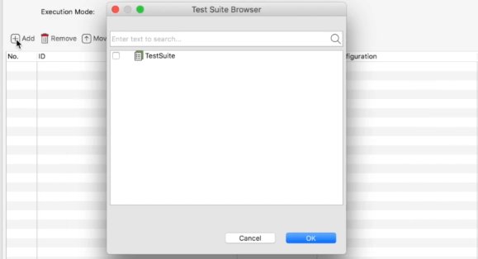

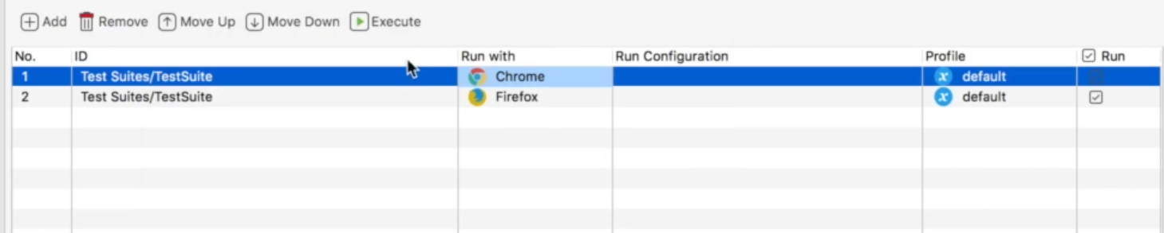

Kita bisa memilih Profile atau environment yang akan dieksekusi

